나에게맞는강아지찾기 <https://interactive.hankookilbo.com/v/e4fe0c1ef9294bdbb8e34c3b326ec2ed/>

<https://m.blog.naver.com/PostView.nhn?blogId=amc_hada2016&logNo=221158307633&proxyReferer=https:%2F%2Fwww.google.com%2F>

나에게 맞는 고양이 찾기

<https://m.blog.naver.com/amc_hada2016/22114980229>0

이유가 궁금하다면?

<https://www.hankookilbo.com/News/Read/201605021430639377>

|  |  |
| --- | --- |
| 털빠짐 | 상관없다, 어느정도 괜찮다, 예민하다 |
| 크기 | 5kg이하 소형견, 10kg안팎 중형견, 15kg대형견 |
| 산책시간 | 집주변 가벼운산책, 2시간이상 산책 |
| 함께사는 자녀 | 7세미만, 7세이상, 자녀없음 |
| 짖음 | 짖지 않으면 좋겠다 , 짖어도 훈련으로 극복가능 |
| 집비우는시간 | 가족이집에있는경우 많다, 거의 모두 집을 비운다 |
| 주거환경 | 아파트, 주택, 마당있는집 |
| 감당가능한병원비 | 최소한의비용, 어느정도감당가능, 많은비용들어도상관없다 |
|  |  |

털빠짐

적- (장모종)시추, 몰티즈, 슈나우저, (곱슬털)푸들, 비숑프리제

많- (단모종) 털갈이할때마다 털빠짐 , 포메라니안, 코커스패니얼, 프렌치블독, 웰시코기, 골든리트리버

크기

소형견 - 푸들, 시추, 몰티즈, 요크셔테리어, 치와와, 포메라니안

대형견 - 리트리버, 진돗개, 말라뮤트

산책시간

- 많은운동필요 : 코커스패니얼, 슈나우저, 비글, 골든리트리버, 보더콜리, 진돗개, 말라뮤트

짖음

- 잘짖는애들 : 몰티즈, 요크셔테리어, 포메라니안, 치와와, 비글

- 잘안짖음 : 시추, 웰시코기, 불독, 퍼그, 골든리트리버

집비우는 시간

- 사람있어야 되는 애 : 푸들,비글,요크셔테리어 X

- 혼자둬도 되는애 : 몰티즈, 시추

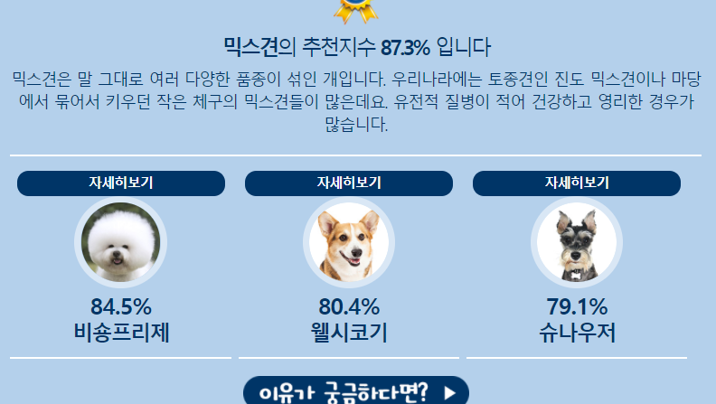

성격기반 추천하되, 제외하고싶은 애들 제외?

* 털빠짐 심한 애
* 잘 짖는 애